|  |  |  |  |  |  |
| --- | --- | --- | --- | --- | --- |
|  | Politechnika Śląska logoUczelnia Badawcza logo  Katedra Grafiki Wizji Komputerowej  i Systemów Cyfrowych | | | RAu6 | |
| **Rok akademicki:** | **Rodzaj studiów*: SSI/NSI/NSM** | **Przedmiot (Języki Asemblerowe/SMiW):** | | **Grupa** | **Sekcja** |
| **2020/2021** | **NSI** | **SMiW** | |  | **2** |
| **Imię:** | **Rafał** | **Prowadzący**:  OA/JP/KT/GD/GB/KH/AO | | **JP** | |
| **Nazwisko:** | **Brauner** |
| ***Raport końcowy*** | | | | | |
| **Temat projektu:**  Czujnik wilgotności gleby w doniczce | | | | | |
|  | | | | | |
| **Data oddania:**  **dd/mm/rrrr** | | | 12.09.2021 | | |
|  | | |  | | |

# Temat projektu i opis założeń, tym opis funkcji urządzenia

Tematem projektu był czujnik wilgotności gleby w doniczce. Projekt zakładał sprawdzanie wilgotności gleby kwiatka w doniczce oraz wyświetlenie aktualnego statusu przy użyciu diod, odpowiednio zaznaczając czy jest mokro, wilgotno czy też sucho.

# Analiza zadania w tym uzasadnienie wyboru elementów elektronicznych i narzędzi użytych do realizacji projektu

Do wykonania swojego zadania musiałem na początku przeanalizować jakie elementy będą mi potrzebne do wykonania układu i dlaczego wybrałem te a nie inne, żeby wszystko ze sobą współgrało i pokazywało satysfakcjonujące nas wyniki. Następnie stworzyłem schemat blokowy:

# Specyfikacja wewnętrzna urządzenia

## Schemat blokowy i ideowy urządzenia

## Opis funkcji poszczególnych bloków układu, szczegółowy opis działania ważniejszych elementów układu

Zaczynając mamy zasilanie oraz stabilizator 5V z kondensatorami 100nF, aby uzyskać wyjściowe napięcie 5V. Następnie mamy potrzebne do działania z mikrokontrolerem kondensatory 100nF oraz rezonator kwarcowy 16 MHz. Na wejściu 1 (reset) mikrokontrolera podpięty jest rezystor 10kΩ. Na końcu mamy czujnik wilgotności gleby, który jest podpięty pod 5 pin analogowy. Dodatkowo podpięte są diody LED, zielona pod cyfrowy port 12, żółta pod cyfrowy port 8, czerwona pod cyfrowy port 2. Diody te wyświetlają stan wilgotności gleby. Sercem układu jest Mikrokontroler AVR - ATmega328P-U DIP.

## Schemat montażowy obejmujący projekt płytki drukowanej, roz mieszczenie elementów na płytce oraz rozmieszczenie elementów urządzenia w obudowie

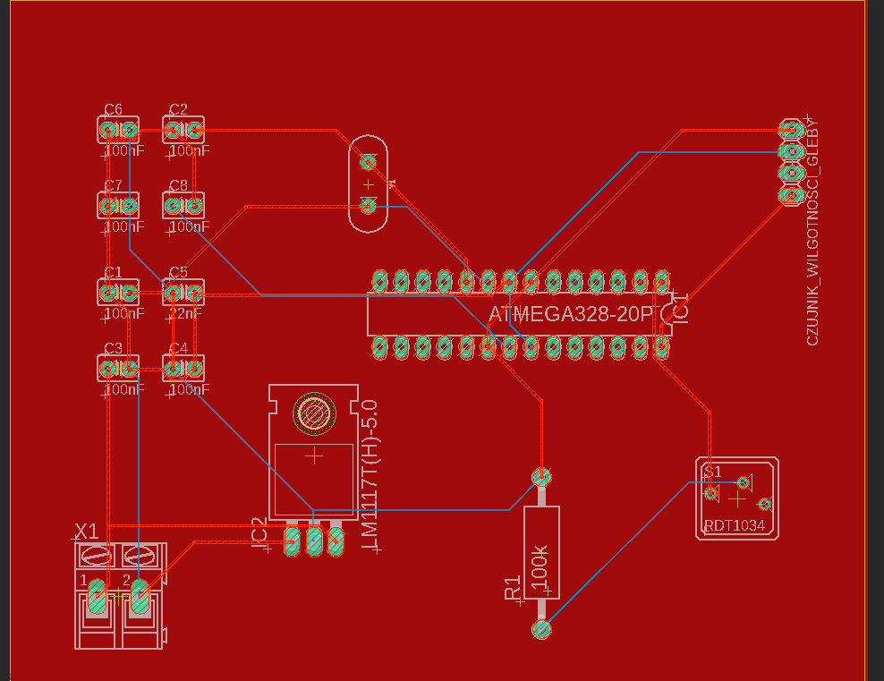

## Lista elementów wg podanego wzoru

- Grove - czujnik / sonda do pomiaru wilgotności gleby – analogowy

- Grove - przewód żeńsko-żeński 4-pin - 2mm / 20cm

- Zestaw diod LED 5mm

- Rezystor THT CF węglowy 1/4W 1,2kΩ

- Mikrokontroler AVR - ATmega328PU DIP

- Rezonator kwarcowy 16MHz - HC49 – niski

- Kondensator ceramiczny 100nF/50V THT.

- Rezystor THT CF węglowy 1/4W 10kΩ

- Bateria Panasonic 6F22 9V

- Klip na baterię 9V (6F22) z przewodem

- Stabilizator 5V L7805ABV - THT TO220

## e. Algorytm oprogramowania urządzenia, w tym schemat blokowy

setup():

- ustaw pin cyfrowy 2 na wartość 0

- ustaw pin cyfrowy 8 na wartość 0

- ustaw pin cyfrowy 12 na wartość 0

loop():

- pobierz wartość z sensora, podziel przez 700 i pomnóż razy 100 // aby była procentowa wartość

- jeśli procentowa wartość jest większa bądź równa 80 to zaświeć zieloną diodę, resztę zgaś

- w przeciwnym wypadku jeśli procentowa wartość jest większa bądź równa 30 i mniejsza niż 80 to zaświeć żółtą diodę, resztę zgaś

- w przeciwnym wypadku jeśli procentowa wartość jest mniejsza niż 30 to 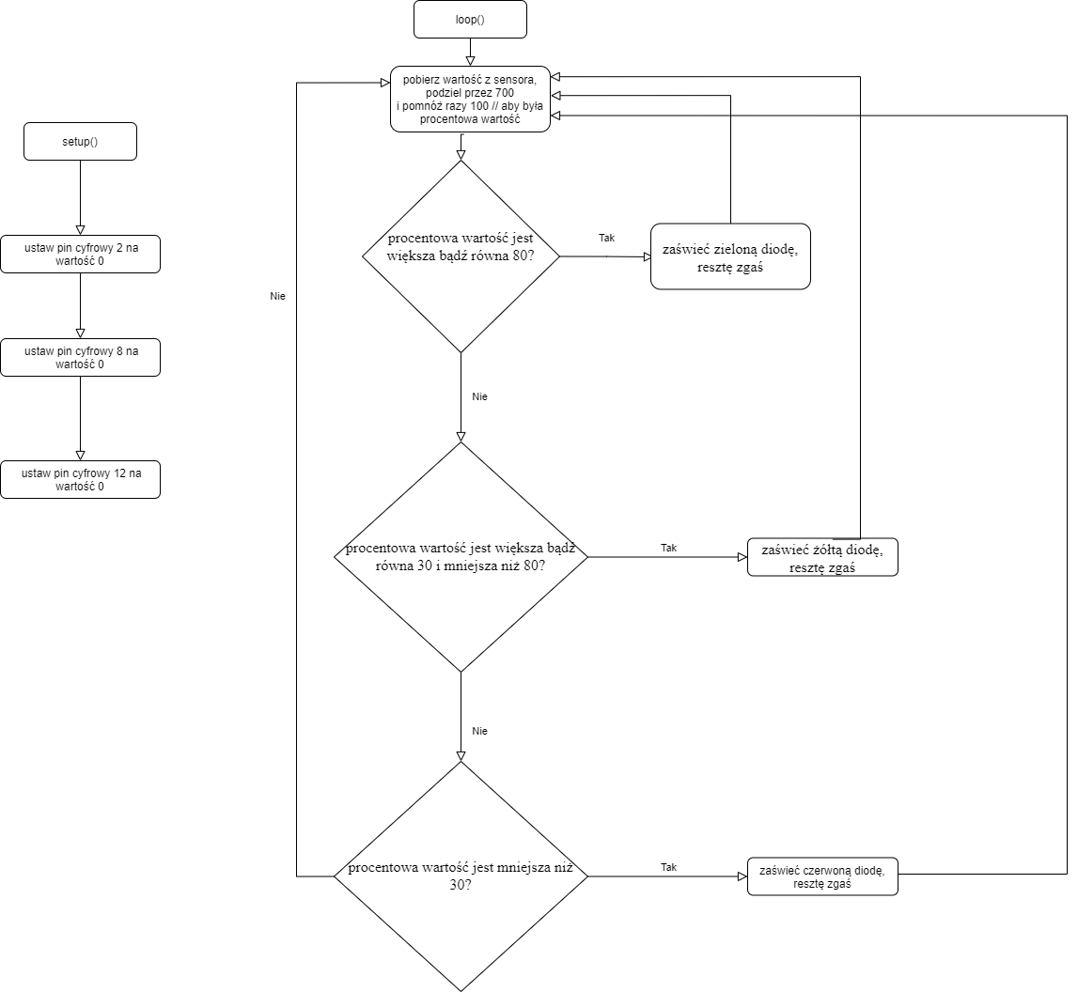

|  |
| --- |
| #include <Arduino.h>  int value = 0;  const int LED_RED = 2;  const int LED_YELLOW = 8;  const int LED_GREEN = 12;  const int SENSOR = A5;  void setup()  {  Serial.begin(9600);  pinMode(LED_BUILTIN, OUTPUT);  digitalWrite(LED_BUILTIN, LOW);  pinMode(LED_RED, OUTPUT);  digitalWrite(LED_RED, LOW);  pinMode(LED_YELLOW, OUTPUT);  digitalWrite(LED_YELLOW, LOW);  pinMode(LED_GREEN, OUTPUT);  digitalWrite(LED_GREEN, LOW);  }  void loop()  {  value = (analogRead(SENSOR) / 700.0) * 100.0;  Serial.println(value);  if (value >= 80.0)  {  digitalWrite(LED_GREEN, HIGH);  digitalWrite(LED_YELLOW, LOW);  digitalWrite(LED_RED, LOW);  }  else if (value >= 30.0 && value < 80.0)  {  digitalWrite(LED_GREEN, LOW);  digitalWrite(LED_YELLOW, HIGH);  digitalWrite(LED_RED, LOW);  }  else  {  digitalWrite(LED_GREEN, LOW);  digitalWrite(LED_YELLOW, LOW);  digitalWrite(LED_RED, HIGH);  }  } |

## f. Opis wszystkich ważniejszych zmiennych

int value = 0; // zmienna zawierająca wartość z czujnika w %

const int LED_RED = 2; // zmienna określająca pin czerwonej diody

const int LED_YELLOW = 8; // zmienna określająca pin żółtej diody

const int LED_GREEN = 12; // zmienna określająca pin zielonej diody

const int SENSOR = A5; // zmienna określająca pin sensora

## g. Opis funkcji wszystkich procedur

setup() // funkcja ustawiająca początkowe wartości pinów oraz pinMode

loop() // funkcja uruchamiana w pętli, zawierająca algorytm

## h. Opis interakcji oprogramowania z układem elektronicznym oraz szczegółowy opis działania ważniejszych procedur,

Po uruchomieniu wszystkie diody są wyłączone. Od pierwszej iteracji funkcja loop() pobiera wartości z czujnika oraz odpowiednio zmienia na procenty (obliczone według dokumentacji czujnika). Następnie sprawdzana jest ta wartość i jeśli wynosi więcej niż 80%, bądź jest tyle równa, to zapala się zielona dioda oznajmiająca, że stan wilgotności gleby jest odpowiedni (reszta diod gaśnie). Jeśli wartość jest w przedziale od <30;80) procent, to zapala się żółta dioda, oznajmiająca, że stan wilgotności gleby jest umiarkowany (reszta diod gaśnie). Jeśli wartość jest mniejsza niż 30 procent, to zapala się czerwona dioda, oznajmiająca, że stan gleby jest tragiczny i należy bezzwłocznie podlać (reszta diod gaśnie).

# Specyfikacja zewnętrzną urządzenia

## Opis funkcji elementów sterujących urządzeniem

Diody wyświetlają stan wilgotności gleby, który jest zczytywany z sensora Groove.

## Opis funkcji elementów wykonawczych (wyświetlacz, diody LED, przekaźniki)

- Diody LED – wyświetlają stan wilgotności gleby (czerwona – bardzo źle, żółta – umiarkowanie, zielona – dobry)

- Czujnik wilgotności gleby – zczytuje wilgotność gleby i przekazuje do mikrokontrolera

## Opis reakcji oprogramowania na zdarzenia zewnętrzne

Po włączeniu urządzenia system zczytuje i przetwarza dane z czujnika. Podczas gdy czujnik nie jest włożony w glebe, będzie on zczytywał z powietrza, a ponieważ jest to bardzo niska wartość wilgotności, to zapali się czerwona dioda LED. Po włożeniu czujnika do gleby, zostają zczytywane i przetwarzane dane, a następnie wyświetlające odpowiednie diody LED, w zależności od wilgotności gleby.

## Skrócona instrukcję obsługi urządzenia

Podpinamy baterię 9V i urządzenie już działa. Następnie wkładamy czujnik do gleby i sprawdzamy jakie zapalą się diody (czerwona, żółta czy zielona).

## Opis złączy i/lub schematu okablowania

Na wejściu znajduje się złączę na 9V baterię.

## Opis montażu układu

Układ stawiamy na w miarę możliwości płaskim i suchym podłożu.

## Opis sposobu programowania układu

W przypadku posiadania Arduino Uno, jest możliwość wyciągnięcia mikrokontrolera z „koszyczka” i przełożenia do Arduino, zaprogramowania, a następnie przeniesienia z powrotem. Jeśli nie posiadamy Arduino Uno lub jeśli nie chcemy wyciągać mikrokontrolera, to możemy użyć z specjalnego programatora podpinając się pod układ.

## Opis sposobu uruchamiania oraz testowania

Do uruchomienia i testowania potrzebna jest bateria 9V, którą podpinamy do złącza. Następnie możemy przejść do testowania układu, wkładając czujnik do gleby.

# Wnioski i uwagi z przebiegu pracy ze szczególnym uwzględnieniem

## Jakie problemy wystąpiły podczas montażu i uruchamiania i jak zostały rozwiązane

Cały proces montażu rozpocząłem od stworzenia prostego układu z 1 diodą LED na płytce Arduino.

Następnym krokiem było stworzenie prostego układu na płytce Arduino z czujnikiem wilgotności gleby i wyświetlenie zwracanych wartości na Serial porcie. Testowałem na mniej i bardziej wilgtonej glebie i przy użyciu dokumentacji obliczyłem procentową wartość.

Kolejnym etapem było przeniesienie prostego programu z diodą LED z Arduino na płytkę stykową (bez Arduino). Był to jeden z trudniejszych etapów, ale po kilku próbach udało się.

Następnie na płytce stykowej zrobiłem układ z projektu, z użyciem wszystkich potrzebnych elementów. Po podpięciu wszystkiego i wgraniu odpowiedniego programu sprawdziłem czy wszystko działa i test przebiegł pomyślnie.

W następnym kroku naszkicowałem na kartce (na podstawie poprzednich układów) umiejscowienie poszczególnych elementów na płytce uniwersalnej (uwzględniając także rozmiar płytki).

Kolejnym etapem było lutowanie. Pierwsze lutowanie zakończyło się porażką, ponieważ, podczas lutowania „koszyczka” nie zauważyłem i podwinęła mi się jedna jego „nóżka”, a także, po spojrzeniu na wcześniej przygotowany szkic zauważyłem, że posiada on błąd (mikrokontroler na nim miał 32 piny, a nie 28), który skorygowałem. Niestety musiałem zamówić jeszcze raz płytkę uniwersalną i „koszyczek”.

Następnie nastąpiła druga próba lutowania, która tym razem przebiegła pomyślnie. Rozpocząłem od „koszyczka” i kolejno przechodziłem na kolejne elementy których miałem najwięcej (kondensatory, diody LED, etc.), ponieważ zawsze mogłem, spróbować jeszcze raz, bez czekania na dostawę nowych elementów. Następnie lutowałem rezonator kwarcowy, który posiadałem w ilości 1, a także stabilizator. Na samym końcu dolutowałem klip na baterię i przewód do czujnika wilgotności gleby.

## Jakie przeprowadzono testy poprawności działania urządzeni

Testy zostały przeprowadzone na roślinach doniczkowych, oraz ekstremalnie na miseczce z wodą.

# Wnioski końcowe

Projekt mimo tego, że nie był skomplikowany, to trzeba było włożyć w niego trochę pracy, a także odpowiednio przygotować. Przechodząc po kolei poprzez kolejne etapy, nauczyłem się wiele nowych rzeczy, od analizy projektu i części, poprzez zaplanowanie i stworzenie układu przy użyciu dedykowanych programów, przygotowania prezentacji biznesowej, kończąc na zlutowaniu, zaprogramowaniu i przetestowaniu całego urządzenia. Nauczyłem się także jak zbudować układ bez użycia popularnej płytki Arduino, dzięki czemu można się oduzależnić od niej. Nie uniknąłem paru błędów, ale szybko je poprawiłem i wyciągnąłem z nich wnioski. Podsumowując był to udany projekt pozwalający pochłonąć duża ilość nowej wiedzy.

# Literatura

- https://wiki.seeedstudio.com/Grove-Moisture_Sensor/